Муниципальное бюджетное общеобразовательное учреждение
«Средняя общеобразовательная школа» с. Ношуль

Рассмотрено | Согласовано | Утверждено
на ШМС учителей  Протокол № 3 от 02.04.2019 | заместителем директора по УВР Иевлевой Н.П. | приказом по МБОУ «СОШ» с.Ношуль  от 05.04 2019г. № 70А

КОНТРОЛЬНО-ИЗМЕРИТЕЛЬНЫЕ МАТЕРИАЛЫ
промежуточной аттестации по учебному предмету

Математика, 11 класс
(наименование учебного предмета)

Среднее общее образование
(уровень образования)

учителем Смирновой Светланой Егоровной

(кем составлены контрольно-измерительные материалы)

КОДИФИКАТОР
Перечень элементов содержания, проверяемых на итоговой контрольной работе по МАТЕМАТИКЕ в 11 классе.

1.Перечень требований к уровню подготовки учащихся,
достижение которого проверяется на итоговой контрольной работе.
1.1
Определение первообразной, табличные значения первообразной, правила нахождения первообразной

1.2
Понятие о криволинейной трапеции, формулу Ньютона-Лейбница

1.3
Понятие об иррациональных уравнениях. Алгоритм решения иррациональных уравнений

1.4
Понятие о логарифмических уравнениях. Алгоритм решения логарифмических уравнений

1.5
Понятие о показательных уравнениях. Алгоритм решения показательных уравнений

1.6
Понятие о производной показательной и логарифмической функций

1.7
Понятие о логарифмических неравенствах. Алгоритм решения логарифмических неравенств

1.8
Понятие о показательных неравенствах. Алгоритм решения показательных неравенств

1.9
Основные формулы теории вероятностей

1.10
Определение многогранников, призма, пирамида, усеченная пирамида

1.11
Определение фигур вращения, цилиндр, конус, шар

1.12
Основные формулы объемов многогранников и фигур вращения

1.13
Основные формулы площадей поверхностей многогранников и фигур вращения

2.Уметь:

2.1
Находить первообразные и значения первообразных

2.2
Строить криволинейные трапеции и вычислять их площади

2.3
Решать иррациональные уравнения

2.4
Решать логарифмические уравнения

2.5
Решать показательные уравнения

2.6
Исследовать показательную и логарифмическую функцию по ее графику и графику ее производной

2.7
Решать логарифмические неравенства

2.8
Решать показательные неравенства

2.9
Решать простейшие задачи по теории вероятностей

2.10
Применять свойства многогранников при решении задач

2.11
Применять свойства фигур вращения при решении задач

2.12
Применять основные формулы объемов многогранников и фигур вращения

2.13
Применять основные формулы площадей поверхностей многогранников и фигур вращения

СПЕЦИФИКАЦИЯ КИМ итоговой контрольной работы по МАТЕМАТИКЕ в 11классе.

1.Назначение работы – итоговые тесты предназначены для установления уровня усвоения курса математики 11-го класса
2. Содержание итоговой работы определяется на основе следующих нормативных документов:
1. Федерального государственного стандарта основного общего образования.
2. Кодификатор элементов содержания и требований (умений), составленный на основе Обязательного минимума содержания основных образовательных программ и Требований к уровню подготовки выпускников основной школы.
3. Характеристика структуры и содержания работы
В работу по математике включено 13 заданий, которые разделены на 2 части.
Первая часть: 12 заданий – задания с кратким ответом
Вторая часть: 1 задание – задание с развернутым ответом (с полной записью решения). Работа представлена двумя вариантами

Распределение заданий по разделам курса
Число заданий

Требования: «знать/понимать»
Понятие о построении математической модели
1
Понятие о первообразной, ее графической интерпретации
1
Формулу Ньютона-Лейбница
1
Понятие об иррациональных уравнениях. Алгоритм решения иррациональных уравнений
1
Понятие о логарифмических уравнениях. Алгоритм решения логарифмических уравнений
1
Понятие о показательных уравнениях. Алгоритм решения показательных уравнений
2
Алгоритм для нахождения наименьшего и наибольшего значений функции с помощью производной
1
Свойства логарифмов
1
Основные формулы теории вероятностей
1
Определение многогранников, призма, пирамида, усеченная пирамида
1
Определение фигур вращения, цилиндр, конус, шар
1
Основные формулы объемов многогранников и фигур вращения
1
Основные формулы площадей поверхностей многогранников и фигур вращения
1
Требования: «уметь»
Строить и исследовать простейшие математические модели
1
Читать графики и диаграммы. Находить значения функции, заданной формулой, таблицей, графиком, по ее аргументу.
1
Вычислять площадь криволинейной трапеции по формуле Ньютона-Лейбница
1
Решать иррациональные уравнения
1
Решать логарифмические уравнения
1
Применять алгоритм для нахождения наименьшего и наибольшего значений функции с помощью производной
1
Находить значение логарифмического выражения
1
Решать простейшие задачи по теории вероятностей
1
Находить площадь поверхности многогранника
1
Находить объем и площадь поверхности шара
1
Решать задачи на нахождение объема
1
Решать показательные уравнения
2

4. Время выполнения работы
Примерное время на выполнение заданий, в зависимости от формы представления информации в условии задания и объёма информации, которую необходимо проанализировать и осмыслить составляет от 5 (для заданий с выбором ответа) до7 минут (для заданий с кратким ответом);
На выполнение всей работы отводится 90 минут.
5. Дополнительные материалы и оборудование
При проведении тестирования разрешается использование таблицы квадратов
6. Оценка выполнения отдельных заданий и работы в целом.
1. Задание с кратким ответом считается выполненным, если записанный ответ совпадает с эталоном.
Верные ответы для заданий с кратким ответом, примеры ответов на задания с развёрнутым ответом приведены в «Рекомендациях по проверке и оценке выполнения заданий», которые предлагаются к каждому варианту работы.
Все задания первой части работы оцениваются в 1 балл. Задания второй части работы оцениваются 1- 2 баллами, в зависимости от правильности метода решения, формы его записи и наличия или отсутствия ошибок в вычислениях. Выполнение учащимся работы в целом определяется суммарным баллом, полученным им по результатам выполнения всех заданий работы.
Максимальный балл работы составляет – 14 баллов
на «отлично» - 13 - 14 баллов
на «хорошо» - 10-12 баллов
на «удовлетворительно» - 7 - 9 баллов

Промежуточная аттестация по математике
11 класс /2 урока/

I вариант
Часть 1
- На рисунке изображён график функции y = F(x) — одной из первообразных функции f(x), определённой на интервале (−3; 5). Найдите количество решений уравнения f(x)=0 на отрезке [−2; 4].
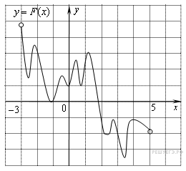
2. На рисунке изображён график некоторой функции y= f(x) (два луча с общей начальной точкой). Пользуясь рисунком, вычислите F(8) − F(2), где F(x) — одна из первообразных функции f(x).
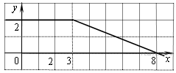
- Найдите корень уравнения 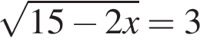.
- Решите уравнение 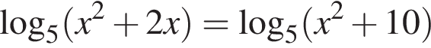.
- Найдите корень уравнения 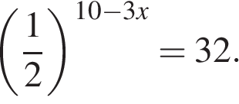
- Найдите точку максимума функции 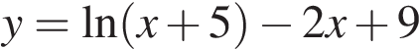.
- Найдите значение выражения 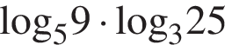.
8. В ходе распада радиоактивного изотопа его масса уменьшается по закону 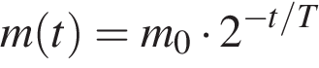, где – начальная масса изотопа, – время, прошедшее от начального момента, – период полураспада. В начальный момент времени масса изотопа 40 мг. Период его полураспада составляет 10 мин. Найдите через сколько минут масса изотопа будет равна 5 мг.
9. Игральную кость с 6 гранями бросают дважды. Найдите вероятность того, что хотя бы раз выпало число, меньшее 4.
10. Найдите площадь поверхности многогранника, изображенного на рисунке (все двугранные углы прямые).
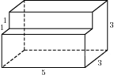
11. Даны два шара с радиусами 14 и 2. Во сколько раз площадь поверхности большего шара больше площади поверхности другого?
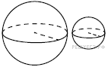
12. В бак, имеющий форму правильной четырёхугольной призмы со стороной основания, равной 20 см, налита жидкость. Для того чтобы измерить объём детали сложной формы, её полностью погружают в эту жидкость. Найдите объём детали, если уровень жидкости в баке поднялся на 20 см. Ответ дайте в кубических сантиметрах.
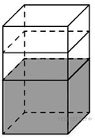

Часть 2.

13. Решите неравенство: 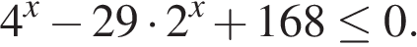

Промежуточная аттестация по математике
11 класс /2 урока/

II вариант

Часть 1
- На рисунке изображён график функции у = F(x) — одной из первообразной некоторой функции f(x), определённой на интервале (-5; 9). Пользуясь рисунком, определите количество решений уравнения f(x) = 0 на отрезке [-3; 6].
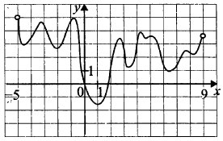
2. На рисунке изображён график некоторой функции y= f(x) (два луча с общей начальной точкой). Пользуясь рисунком, вычислите F(6) − F(2), где F(x) — одна из первообразных функции f(x).

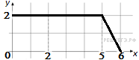

3.Найдите корень уравнения 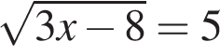.

4.Решите уравнение
.

5.Найдите корень уравнения 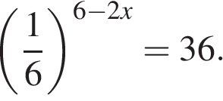

6.Найдите точку минимума функции 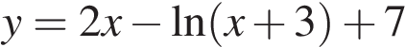.

7.Найдите значение выражения .

8. При адиабатическом процессе для идеального газа выполняется закон 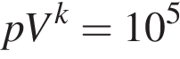 Пам⁵, где – давление в газе в паскалях, – объем газа в кубических метрах, 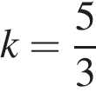. Найдите, какой объём (в куб. м) будет занимать газ при давлении , равном 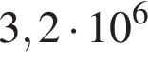 Па.
9. Игральную кость с 6 гранями бросают дважды. Найдите вероятность того, что хотя бы раз выпало число, большее 3.

10. Найдите площадь поверхности многогранника, изображенного на рисунке (все двугранные углы прямые).
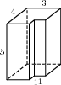

11. Даны два шара с радиусами 4 и 1. Во сколько раз объём большего шара больше объёма другого?
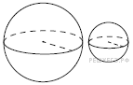

12. В бак, имеющий форму прямой призмы, налито 12 л воды. После полного погружения в воду детали, уровень воды в баке поднялся в 1,5 раза. Найдите объём детали. Ответ дайте в кубических сантиметрах, зная, что в одном литре 1000 кубических сантиметров.

Часть 2

13. Решите неравенство: 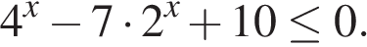

Часть 2

13. Решите неравенство:

Содержание верного ответа и указания по оцениванию
(допускаются различные методы оформления, не искажающие его смысл)
Правильно произведена замена переменных. Верно решено квадратное уравнение, произведена обратная замена и решено простейшее показательное неравенство. Получен верный ответ.
2 б.
Ход решения верный. Правильно произведена замена переменных. Верно решено квадратное уравнение, произведена обратная замена и решено простейшее показательное неравенство.. В процессе решения допущены вычислительные ошибки. Получен неверный ответ.
1б.
В остальных случаях
0 б.
Ответ: 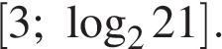

Вариант II
Часть 2

13. Решите неравенство:
Решение.
Пусть 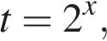 тогда неравенство примет вид: 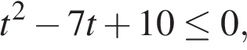 откуда 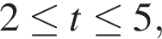 возвращаясь к исходной переменной получаем:
Содержание верного ответа и указания по оцениванию
(допускаются различные методы оформления, не искажающие его смысл)
Правильно произведена замена переменных. Верно решено квадратное уравнение, произведена обратная замена и решено простейшее показательное неравенство. Получен верный ответ.
2 б.
Ход решения верный. Правильно произведена замена переменных. Верно решено квадратное уравнение, произведена обратная замена и решено простейшее показательное неравенство.. В процессе решения допущены вычислительные ошибки. Получен неверный ответ.
1б.
В остальных случаях
0 б.
Ответ: 